UNIVERSIDAD CENTRAL
Facultad de Ingeniería en Sistemas
BRÍO
Aplicación móvil de acompañamiento en hábitos saludables
con inteligencia artificial
Entregable
Definición y análisis del proyecto
Presentado por:
Daniel Alejandro Páez Torres
Julián Rojas
Barayan
Presentado a:
Julio César Sierra González
Asignatura: Ingeniería de Software II
Bogotá D.C.
18 de agosto de 2026

TABLA DE CONTENIDO
1. Introducción 3
2. Descripción del problema 3
2.1 Contexto general 3
2.2 El problema del abandono 4
2.3 Limitaciones de las soluciones actuales 4
2.4 Formulación del problema 4
3. Justificación 5
4. Objetivos 5
4.1 Objetivo general 5
4.2 Objetivos específicos 5
5. Análisis DOFA 6
6. Descripción del ámbito 7
6.1 Dominio del proyecto 7
6.2 Población objetivo 7
6.3 Contexto de uso y delimitación 7
7. Alcance 8
7.1 Declaración del alcance 8
7.2 Funcionalidades incluidas 8
7.3 Restricciones 8
7.4 Supuestos 8
7.5 Exclusiones 9
8. Registro de interesados 9
9. Requerimientos del sistema 10
9.1 Requerimientos funcionales 10
9.2 Requerimientos no funcionales 10
10. Estructura de Desglose de Trabajo (EDT) 11
10.1 Diagrama de la EDT 12
10.2 Diccionario de la EDT 13
11. Casos de uso 14
11.1 Actores del sistema 14
11.2 Lista de casos de uso y trazabilidad 14
11.3 Diagrama de casos de uso 16
11.4 Especificación de casos de uso 17
12. Historias de usuario 19
13. Metodología de desarrollo 21
13.1 Marco de trabajo 21
13.2 Roles del equipo 21
13.3 Artefactos 22
13.4 Eventos 22
13.5 Plan de sprints 22
13.6 Definición de terminado 23
14. Gestión de riesgos 23
15. Análisis de costos 24
16. Vista preliminar de la arquitectura 25
17. Glosario 25
18. Referencias 26

1. Introducción
El presente documento constituye el entregable de definición y análisis del proyecto Brío, una aplicación móvil de acompañamiento personalizado en hábitos de ejercicio y alimentación, apoyada en inteligencia artificial. El documento desarrolla la fase de inicio y el análisis del sistema: descripción del problema, justificación, objetivos, análisis DOFA, ámbito, alcance, registro de interesados, requerimientos, estructura de desglose de trabajo, casos de uso, historias de usuario, metodología de desarrollo, gestión de riesgos, análisis de costos y una vista preliminar de la arquitectura, junto con un glosario de los términos empleados.
El proyecto se gestiona siguiendo los grupos de procesos de la dirección de proyectos definidos en la Guía del PMBOK: inicio, planificación, ejecución, monitoreo y control, y cierre (Project Management Institute [PMI], 2017). El presente documento corresponde al grupo de procesos de inicio y establece la base conceptual sobre la cual se construirán los entregables posteriores del proyecto, entre ellos la estructura de desglose de trabajo (EDT), los casos de uso y las historias de usuario. La definición temprana y precisa del problema y del alcance reduce el riesgo de desviaciones durante la planificación y la ejecución.

2. Descripción del problema

2.1 Contexto general
El sedentarismo y la mala alimentación se han convertido en uno de los principales desafíos de salud pública a nivel mundial. De acuerdo con la Organización Mundial de la Salud, en 2022 más de mil millones de personas vivían con obesidad, lo que equivale a una de cada ocho personas en el mundo (NCD Risk Factor Collaboration, 2024). Desde 1990, la prevalencia de la obesidad se ha más que duplicado entre los adultos y se ha cuadruplicado entre los adolescentes. Adicionalmente, en 2022 cerca de 2500 millones de adultos presentaban sobrepeso, es decir, el 43 % de la población adulta mundial (Organización Mundial de la Salud [OMS], 2025).
A este panorama se suma la insuficiencia de actividad física: cerca de una tercera parte de los adultos del mundo no alcanza los niveles de actividad recomendados (OMS, 2024). El exceso de peso y el sedentarismo constituyen factores de riesgo de enfermedades no transmisibles como las enfermedades cardiovasculares, la diabetes tipo 2 y varios tipos de cáncer, con un alto costo humano y económico para las personas y para los sistemas de salud.

2.2 El problema del abandono
El problema central que aborda este proyecto no es la falta de información ni la ausencia de intención de cambio. La mayoría de las personas con exceso de peso o sedentarismo ha intentado modificar sus hábitos en algún momento. El problema real es la dificultad para sostener el cambio en el tiempo. Las causas se repiten de manera sistemática: procrastinación, expectativas de resultados inmediatos, frustración ante el progreso lento, baja autoestima corporal y una autocrítica severa que convierte cada tropiezo en una razón para abandonar.
Este patrón configura un círculo vicioso: la persona inicia con alta motivación, falla algún día, experimenta culpa, interpreta la falla como una confirmación de su incapacidad y abandona el proceso. Cada abandono deteriora aún más la autoestima y hace más frágil el siguiente intento.

2.3 Limitaciones de las soluciones actuales
El acompañamiento personalizado, a través de entrenadores, nutricionistas y apoyo psicológico, ha demostrado ser efectivo para sostener el cambio de hábitos; sin embargo, su costo lo deja fuera del alcance de la mayoría de la población, en particular en Latinoamérica. Las aplicaciones móviles existentes no reemplazan este acompañamiento: entregan planes genéricos que no se adaptan a la condición física, el tiempo disponible ni el contexto de cada persona.
Adicionalmente, la mayoría de estas aplicaciones se centra en el conteo de calorías y en la medición constante del cuerpo. Este enfoque genera ansiedad y culpa y, en poblaciones vulnerables, puede favorecer conductas obsesivas. El usuario que incumple un día se siente derrotado y deja de usar la herramienta. Por último, la dimensión emocional del cambio de hábitos, en especial el cuidado de la autoestima, está prácticamente ausente en la oferta actual, y la disponibilidad de soluciones en español con enfoque latinoamericano es limitada.

2.4 Formulación del problema
Con base en lo anterior, el problema se formula de la siguiente manera: ¿cómo diseñar y construir una aplicación móvil que, mediante inteligencia artificial, brinde acompañamiento personalizado, asequible y emocionalmente cuidadoso en hábitos de ejercicio y alimentación, de forma que reduzca el abandono que caracteriza a las soluciones actuales?

3. Justificación
El proyecto se justifica desde tres frentes. En el plano social, atiende un problema de salud pública en crecimiento, cuyas soluciones efectivas de acompañamiento resultan económicamente inaccesibles para la mayoría de la población, en particular en Latinoamérica. En el plano tecnológico, los modelos de inteligencia artificial generativa permiten ofrecer hoy, a un costo marginal muy bajo, un nivel de personalización y acompañamiento que antes solo era posible con profesionales dedicados; el proyecto aprovecha esta oportunidad técnica en un dominio donde su aplicación en español es aún limitada.
En el plano académico, el proyecto permite aplicar de manera integral las prácticas de la ingeniería de software sobre un producto real y verificable: definición del alcance, planificación, diseño, construcción, pruebas y cierre. De esta forma, el equipo consolida competencias técnicas y de gestión de proyectos en un contexto con impacto potencial sobre usuarios reales.

4. Objetivos

4.1 Objetivo general
Desarrollar una aplicación móvil de acompañamiento personalizado en hábitos de ejercicio y alimentación, apoyada en inteligencia artificial, que reduzca el abandono mediante planes adaptados a cada persona y un enfoque de refuerzo positivo que cuide la autoestima del usuario.

4.2 Objetivos específicos
- Diseñar un asistente de inteligencia artificial capaz de generar planes semanales de ejercicio y alimentación consciente, personalizados según el perfil, el objetivo y el tiempo disponible de cada usuario.
- Implementar un sistema de seguimiento diario con recordatorios, registro de cumplimiento y métricas de mejora que ajusten el plan de forma automática cada semana.
- Incorporar mecanismos de refuerzo positivo y mensajes de cuidado de la autoestima que favorezcan la permanencia del usuario en el proceso de cambio de hábitos.
- Construir la solución con herramientas gratuitas o de capa gratuita, garantizando su viabilidad con los recursos disponibles del equipo.

5. Análisis DOFA
Como parte del análisis estratégico del proyecto se elaboró la matriz DOFA, que identifica los factores internos, fortalezas y debilidades, y los factores externos, oportunidades y amenazas. Adicionalmente, la matriz cruzada define estrategias FO, DO, FA y DA que orientan las decisiones del proyecto a partir de la combinación de dichos factores.
Matriz DOFA | Fortalezas (F)  - F1. Costo de desarrollo casi nulo con capas gratuitas.  - F2. Enfoque diferencial en autoestima y refuerzo positivo.  - F3. Personalización real mediante IA generativa.  - F4. Gestión alineada con PMBOK desde el inicio. | Debilidades (D)  - D1. Equipo pequeño con tiempo limitado por carga académica.  - D2. Poca experiencia publicando aplicaciones móviles.  - D3. Dependencia de servicios gratuitos de terceros.  - D4. Sin presupuesto para mercadeo.
Oportunidades (O)  - O1. Poca oferta en español con acompañamiento emocional.  - O2. Interés creciente en salud y bienestar digital.  - O3. APIs de IA maduras y de bajo costo.  - O4. Comunidad universitaria disponible para validar. | Estrategias FO  - Usar la IA de bajo costo para diferenciarse con un coach emocional en español (F2, F3, O1, O3). | Estrategias DO  - Validar temprano con usuarios de la comunidad universitaria para compensar la poca experiencia (D2, O4).
Amenazas (A)  - A1. Competidores grandes con más recursos.  - A2. Cambios en límites o precios de las capas gratuitas.  - A3. Baja retención típica en aplicaciones de hábitos.  - A4. Normas de tiendas y protección de datos personales. | Estrategias FA  - Fidelizar con refuerzo positivo y bajo precio frente a competidores centrados en calorías (F1, F2, A1, A3). | Estrategias DA  - Diseñar la arquitectura para poder migrar de proveedor si cambian las capas gratuitas (D3, A2).

6. Descripción del ámbito

6.1 Dominio del proyecto
El proyecto se ubica en el área de la salud y el bienestar digital apoyados en inteligencia artificial. Integra cuatro dominios que en la oferta actual funcionan por separado: el entrenamiento físico, la alimentación consciente, la formación de hábitos y el bienestar emocional. Desde la perspectiva de la ingeniería de software, el proyecto comprende el desarrollo de una aplicación móvil, un backend de servicios y la integración con modelos de inteligencia artificial generativa.

6.2 Población objetivo
La población objetivo son adultos hispanohablantes, mayores de dieciocho años, que buscan perder peso, ganar masa muscular o construir el hábito del ejercicio, y que han abandonado intentos anteriores por falta de guía y acompañamiento. Se trata, en general, de personas de nivel principiante o intermedio, sin acceso económico a acompañamiento profesional permanente. Quedan por fuera de la población objetivo los menores de edad y las personas con condiciones médicas que requieran supervisión clínica, quienes serán orientadas hacia profesionales de la salud.

6.3 Contexto de uso y delimitación
El producto es una aplicación móvil de uso diario, con sesiones de interacción cortas. Su elemento central es un asistente de inteligencia artificial, denominado Brío, que programa el plan de cada persona, envía recordatorios, registra el cumplimiento, mide la mejora y ajusta el plan de forma automática según los datos y el progreso de cada usuario. El idioma de la aplicación es el español. El alcance geográfico es global, con un enfoque inicial en Latinoamérica. La primera versión se publica para el sistema operativo Android.

7. Alcance

7.1 Declaración del alcance
El proyecto contempla el diseño, la construcción y la puesta en funcionamiento del primer producto mínimo viable de la aplicación Brío. Este entregable inicial cubre el ciclo completo de acompañamiento de un usuario: la creación de su perfil, la generación de su plan personalizado con inteligencia artificial, el seguimiento diario y el ajuste semanal del plan.

7.2 Funcionalidades incluidas
- Registro de usuario y perfil inicial con peso, edad, estatura, objetivo, lugar de entrenamiento, tiempo disponible y motivación personal.
- Asistente de inteligencia artificial que genera un plan semanal personalizado, con rutinas para casa o gimnasio según el objetivo de cada persona.
- Guía de alimentación consciente tipo semáforo, sin conteo de calorías.
- Recordatorios programados por el asistente en el horario definido por el usuario.
- Registro diario del cumplimiento de los retos propuestos.
- Métricas de mejora semanales con ajuste automático del plan según el cumplimiento.
- Sistema de rachas basado en refuerzo positivo, sin castigos.
- Mensajes diarios de autoestima y psicología positiva.
- Conversación directa con el asistente para resolver dudas, ajustar retos y recibir apoyo.

7.3 Restricciones
- El proyecto es desarrollado por un equipo de tres estudiantes.
- Se construye exclusivamente con herramientas gratuitas o con capa gratuita.
- Los tiempos de entrega se ajustan al calendario académico de la asignatura.

7.4 Supuestos
- El usuario final cuenta con un teléfono Android y conexión a internet.
- Los servicios de capa gratuita utilizados mantienen su disponibilidad durante el desarrollo.
- El usuario suministra información veraz sobre su condición y sus objetivos.

7.5 Exclusiones
- Conteo de calorías, macronutrientes o uso del peso corporal como métrica central.
- Módulo de finanzas personales, previsto para una versión futura.
- Conexión con relojes inteligentes y dispositivos vestibles.
- Diagnóstico o tratamiento médico de cualquier tipo; los casos de riesgo se derivan a profesionales de la salud.
- Versión para el sistema operativo iOS en esta primera fase.

8. Registro de interesados
De acuerdo con el grupo de procesos de inicio de la Guía del PMBOK, se identifican a continuación las personas y grupos que participan en el proyecto o cuyos intereses pueden verse afectados por su ejecución (PMI, 2017).
Interesado | Rol en el proyecto | Interés o expectativa
Equipo de desarrollo: Daniel Alejandro Páez Torres, Julián Rojas y Barayan | Ejecutor del proyecto | Diseñar, construir y entregar el producto cumpliendo el alcance definido.
Julio César Sierra González | Profesor y director académico | Orientar el proyecto, revisar y aprobar los entregables de cada fase.
Usuarios finales | Beneficiarios del producto | Recibir acompañamiento accesible y emocionalmente cuidadoso para el cambio de hábitos.
Profesionales de la salud | Interesados externos | Atender los casos que exceden el alcance de la aplicación.

9. Requerimientos del sistema
Los requerimientos definen las características, condiciones y capacidades que debe tener el producto para satisfacer las necesidades de los interesados. Se derivan del alcance, de los casos de uso y de las historias de usuario, y constituyen la base de la medida de calidad del proyecto.

9.1 Requerimientos funcionales
Código | Requerimiento | Prioridad
RF-01 | El sistema permitirá registrar un perfil con datos personales, objetivo, lugar de entrenamiento, tiempo disponible y motivación. | Alta
RF-02 | El sistema generará un plan semanal personalizado mediante inteligencia artificial al finalizar el registro. | Alta
RF-03 | El sistema mostrará el plan de la semana con el día actual resaltado y los días cumplidos marcados. | Alta
RF-04 | El sistema permitirá marcar el reto diario y actualizará la racha de inmediato. | Alta
RF-05 | El sistema ajustará el plan cada semana según el porcentaje de cumplimiento. | Alta
RF-06 | El sistema ofrecerá un chat con el coach de inteligencia artificial con respuestas breves y tono cercano. | Alta
RF-07 | El sistema enviará recordatorios en la hora configurada, con un máximo de dos por día. | Media
RF-08 | El sistema permitirá registrar un logro diario y consultarlo en los días difíciles. | Media
RF-09 | El sistema mostrará métricas de progreso semanal. | Media
RF-10 | El sistema permitirá editar el perfil y el horario de los recordatorios. | Media

9.2 Requerimientos no funcionales
Código | Categoría | Requerimiento
RNF-01 | Usabilidad | El registro inicial se completa en menos de tres minutos, con una sola pregunta por pantalla.
RNF-02 | Rendimiento | El coach responde en menos de seis segundos en condiciones normales de red.
RNF-03 | Disponibilidad | El núcleo del sistema opera únicamente sobre servicios con capa gratuita permanente.
RNF-04 | Seguridad | Las llaves y secretos residen fuera del código y cada usuario accede solo a su propia información.
RNF-05 | Privacidad | El sistema no está dirigido a menores de edad y los casos de riesgo se derivan a profesionales de la salud.
RNF-06 | Compatibilidad | La primera versión funciona en Android 10 o superior.
RNF-07 | Escalabilidad | La arquitectura permite migrar de proveedor de inteligencia artificial sin rediseñar el sistema.

10. Estructura de Desglose de Trabajo (EDT)
La EDT es una descomposición jerárquica del alcance total del proyecto, que define los entregables y el trabajo que debe ejecutar el equipo para lograr los objetivos (PMI, 2017). La EDT de Brío se organiza en tres niveles: el proyecto, seis fases del ciclo de vida y veinte paquetes de trabajo que cubren el cien por ciento del alcance definido en este documento. El diagrama se presenta en la siguiente página en orientación horizontal.

10.1 Diagrama de la EDT
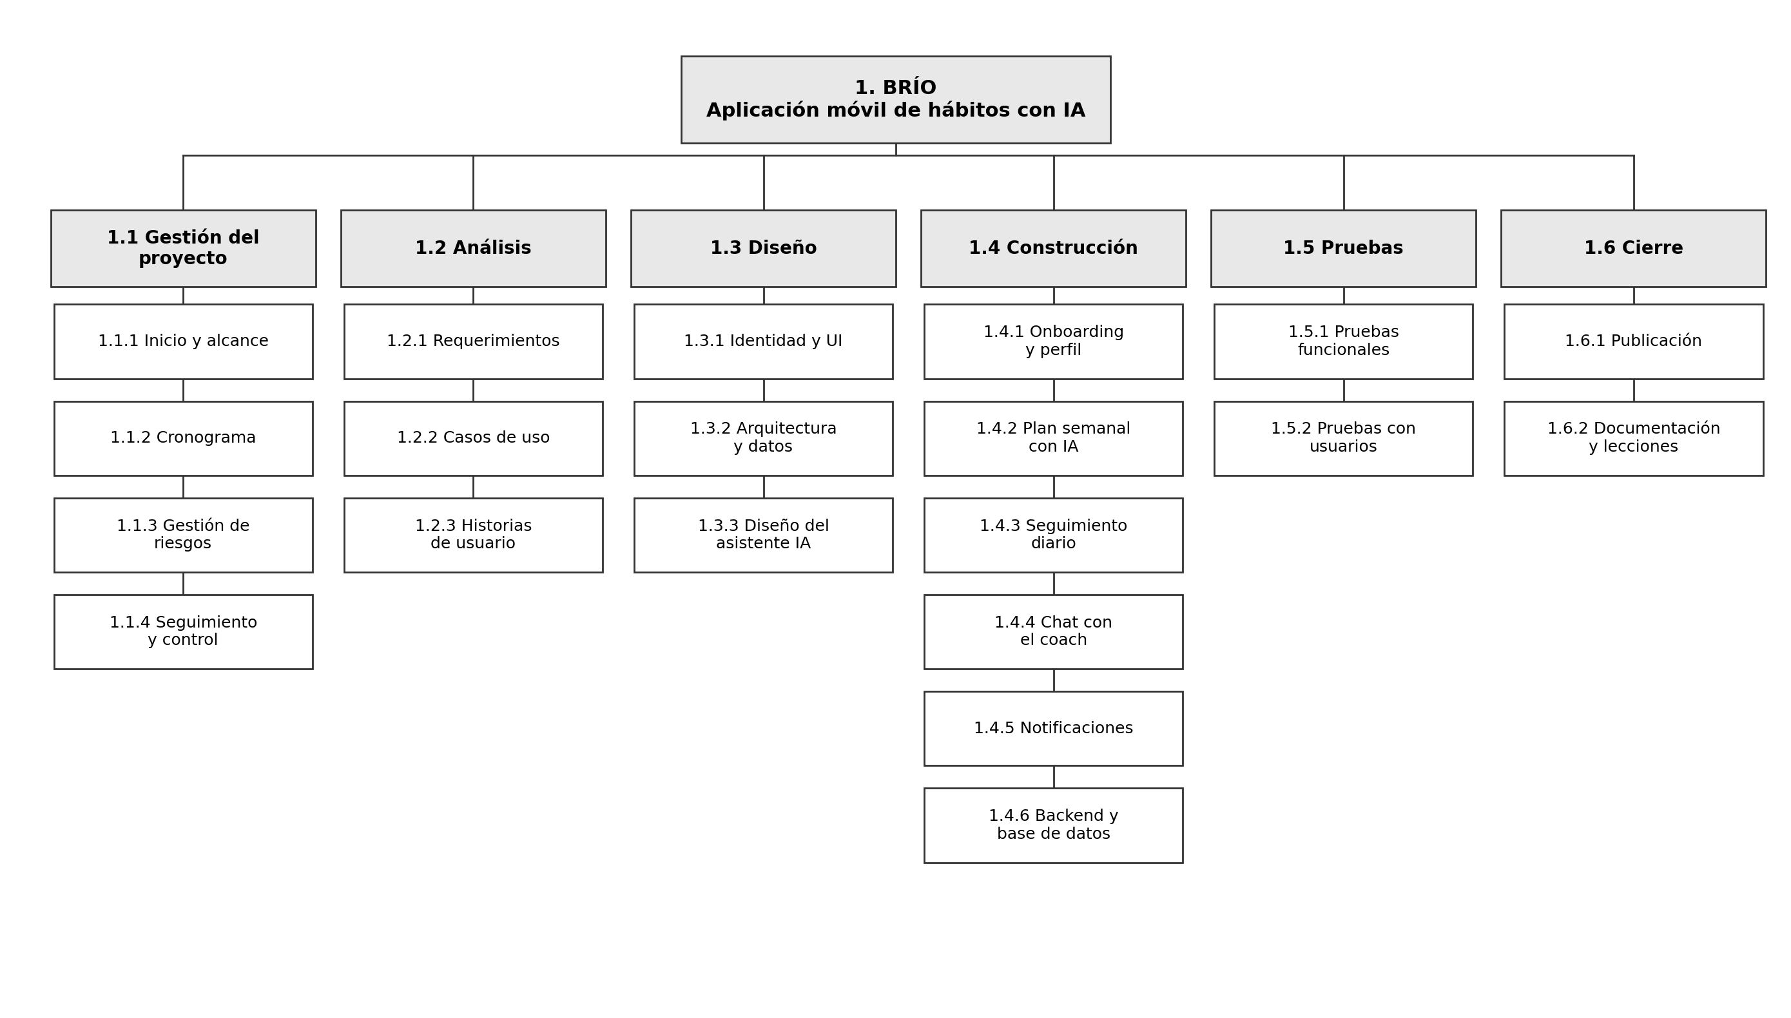
Figura 1. Estructura de Desglose de Trabajo del proyecto Brío.

10.2 Diccionario de la EDT
Código | Paquete de trabajo | Descripción
1.1 | Gestión del proyecto | Planeación, control y documentación del proyecto durante todo su ciclo de vida.
1.1.1 | Inicio y alcance | Descripción del problema, ámbito, alcance y registro de interesados.
1.1.2 | Cronograma | Calendario de actividades y diagrama de red del semestre.
1.1.3 | Gestión de riesgos | Registro de riesgos y plan de respuesta.
1.1.4 | Seguimiento y control | Reportes de avance y control de cambios.
1.2 | Análisis | Definición de lo que el sistema debe hacer.
1.2.1 | Requerimientos | Documento de requerimientos funcionales y no funcionales.
1.2.2 | Casos de uso | Identificación de actores y casos de uso con diagrama UML.
1.2.3 | Historias de usuario | Historias priorizadas con criterios de aceptación.
1.3 | Diseño | Definición de cómo se construirá la solución.
1.3.1 | Identidad y UI | Identidad visual, pantallas y flujo de navegación.
1.3.2 | Arquitectura y datos | Arquitectura de la solución y modelo de datos.
1.3.3 | Diseño del asistente IA | Reglas y comportamiento del coach y del generador de planes.
1.4 | Construcción | Desarrollo de los módulos del producto mínimo viable.
1.4.1 | Onboarding y perfil | Registro del usuario y captura del perfil inicial.
1.4.2 | Plan semanal con IA | Generación automática del plan personalizado de cada semana.
1.4.3 | Seguimiento diario | Retos, registro de cumplimiento y sistema de rachas.
1.4.4 | Chat con el coach | Conversación con el asistente para dudas y apoyo.
1.4.5 | Notificaciones | Recordatorios en el horario elegido por el usuario.
1.4.6 | Backend y base de datos | Servicios, autenticación y almacenamiento de la información.
1.5 | Pruebas | Verificación de la calidad del producto.
1.5.1 | Pruebas funcionales | Validación de cada módulo contra los requerimientos.
1.5.2 | Pruebas con usuarios | Sesiones con usuarios reales y ajustes derivados.
1.6 | Cierre | Entrega final y cierre formal del proyecto.
1.6.1 | Publicación | Despliegue de la aplicación en la tienda de aplicaciones.
1.6.2 | Documentación y lecciones | Informe final, acta de aceptación y lecciones aprendidas.

11. Casos de uso
Un caso de uso describe una secuencia de interacciones entre el sistema y sus actores que produce un resultado de valor observable (Jacobson, Booch y Rumbaugh, 2000). Los casos de uso permiten capturar los requisitos funcionales del sistema desde la perspectiva de quienes lo utilizan (Bruegge y Dutoit, 2002).

11.1 Actores del sistema
Actor | Tipo | Descripción
Usuario | Primario | Persona que utiliza la aplicación para construir sus hábitos de ejercicio y alimentación.
Servicio de IA generativa | Secundario | Sistema externo que genera los planes semanales y las respuestas del coach.
Servicio de notificaciones | Secundario | Sistema externo que entrega los recordatorios en el horario definido por el usuario.

11.2 Lista de casos de uso y trazabilidad
Cada caso de uso se traza contra el paquete de trabajo de la EDT que lo implementa, garantizando la cobertura del alcance. El diagrama UML se presenta en la siguiente página.
Código | Caso de uso | Actor principal | Paquete EDT
CU-01 | Registrarse y crear perfil | Usuario | 1.4.1
CU-02 | Generar plan semanal con IA | Servicio de IA | 1.4.2
CU-03 | Consultar plan semanal | Usuario | 1.4.2
CU-04 | Completar reto diario | Usuario | 1.4.3
CU-05 | Registrar logro en el diario | Usuario | 1.4.3
CU-06 | Conversar con el coach | Usuario | 1.4.4
CU-07 | Enviar recordatorio | Serv. de notificaciones | 1.4.5
CU-08 | Consultar progreso | Usuario | 1.4.3
CU-09 | Gestionar perfil | Usuario | 1.4.1

11.3 Diagrama de casos de uso
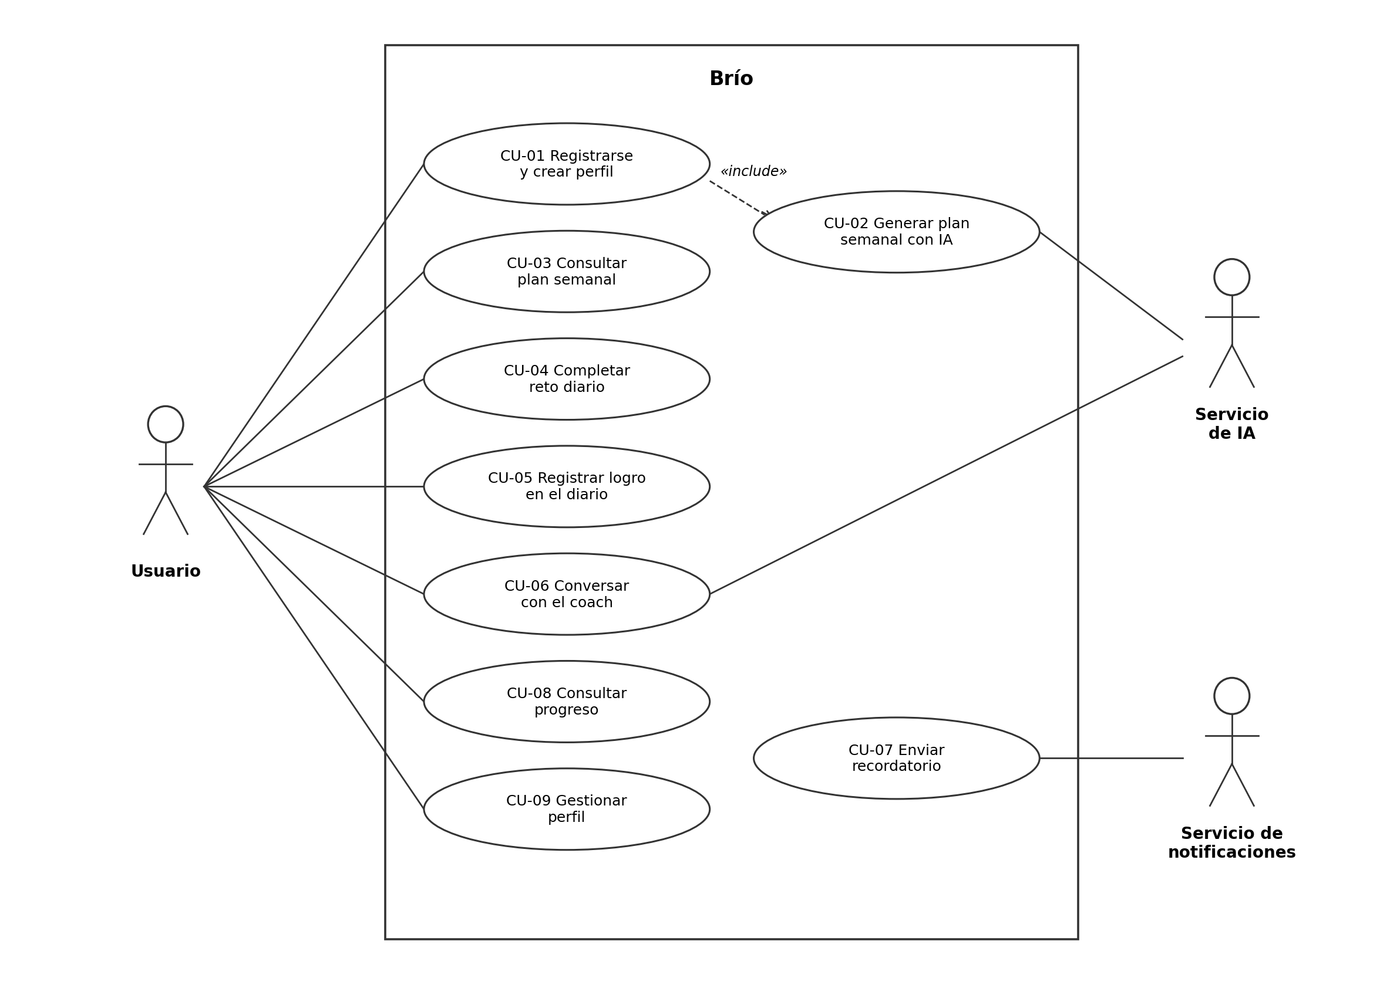
Figura 2. Diagrama UML de casos de uso del sistema Brío.

11.4 Especificación de casos de uso
Se especifican en detalle los tres casos de uso críticos del producto. Los casos restantes siguen el mismo formato y se documentarán en la medida en que avance la construcción.
CU-01 Registrarse y crear perfil
Código | CU-01
Nombre | Registrarse y crear perfil
Actores | Usuario
Descripción | El usuario crea su cuenta y registra los datos de su perfil inicial para recibir un plan personalizado.
Precondiciones | La aplicación está instalada y el usuario no tiene una sesión iniciada.
Flujo principal | 1. El usuario abre la aplicación y el sistema muestra la bienvenida.  2. El usuario ingresa su nombre, edad, estatura y peso.  3. El usuario selecciona su objetivo, lugar de entrenamiento y tiempo disponible.  4. El usuario registra su motivación personal y la hora del recordatorio.  5. El sistema guarda el perfil e invoca la generación del plan (CU-02).  6. El sistema muestra el plan de la primera semana.
Flujos alternativos | 2a. Si un dato es inválido, el sistema lo indica y solicita la corrección.  5a. Si no hay conexión, el sistema guarda localmente y reintenta al recuperarla.
Postcondiciones | El perfil queda almacenado y el usuario cuenta con un plan activo.

CU-04 Completar reto diario
Código | CU-04
Nombre | Completar reto diario
Actores | Usuario
Descripción | El usuario marca como cumplido el reto asignado para el día.
Precondiciones | El usuario tiene sesión iniciada y un plan activo.
Flujo principal | 1. El usuario abre la pantalla principal.  2. El sistema muestra el reto del día con su duración.  3. El usuario marca el reto como completado.  4. El sistema registra el cumplimiento con la fecha.  5. El sistema actualiza la racha y las métricas de la semana.  6. El sistema muestra la celebración con refuerzo positivo.
Flujos alternativos | 3a. Si el día termina sin marcar, el sistema normaliza el fallo sin culpa y propone un arranque suave al día siguiente.
Postcondiciones | El registro queda guardado y la racha actualizada.

CU-06 Conversar con el coach
Código | CU-06
Nombre | Conversar con el coach
Actores | Usuario, Servicio de IA generativa
Descripción | El usuario intercambia mensajes con el asistente para resolver dudas, ajustar retos y recibir apoyo.
Precondiciones | El usuario tiene sesión iniciada y conexión a internet.
Flujo principal | 1. El usuario abre la pantalla de chat.  2. El usuario escribe un mensaje o elige una respuesta rápida.  3. El sistema envía el mensaje junto con el contexto del perfil al servicio de IA.  4. El servicio genera la respuesta según las reglas de comportamiento del coach.  5. El sistema guarda y muestra la respuesta al usuario.
Flujos alternativos | 3a. Si no hay conexión, el sistema informa la situación y conserva el borrador.  4a. Si el mensaje indica un riesgo de salud, el asistente recomienda acudir a un profesional.
Postcondiciones | La conversación queda registrada para dar continuidad al acompañamiento.

12. Historias de usuario
Las historias de usuario describen funcionalidad valiosa para el usuario del sistema, escritas en su propio lenguaje, y funcionan como unidad de planeación en los enfoques ágiles (Cohn, 2004). Cada historia sigue la estructura: como [rol], quiero [funcionalidad], para [beneficio], se acompaña de criterios de aceptación verificables, se prioriza con el método MoSCoW y se estima en puntos de historia con la serie de Fibonacci. La columna CU enlaza cada historia con su caso de uso, trazado a su vez con la EDT.
Épica 1: Registro y perfil (EDT 1.4.1)
Código | Historia | Criterios de aceptación | Prioridad | Pts / CU
HU-01 | Como persona nueva, quiero registrarme respondiendo una pregunta por pantalla, para crear mi perfil sin sentirme en un formulario. | El registro se completa en 11 pasos.  Cada pantalla hace una sola pregunta.  Los datos quedan guardados en el perfil. | Debe | 5  CU-01
HU-02 | Como usuario, quiero indicar mi motivación personal, para que el coach me la recuerde en los momentos difíciles. | La motivación se captura en el registro.  El coach la utiliza en sus mensajes. | Debe | 2  CU-01
HU-03 | Como usuario, quiero editar mis datos y mi horario, para mantener mi plan al día. | Los cambios se reflejan en el siguiente plan generado. | Debería | 3  CU-09

Épica 2: Plan semanal con IA (EDT 1.4.2)
Código | Historia | Criterios de aceptación | Prioridad | Pts / CU
HU-04 | Como usuario, quiero recibir un plan semanal hecho a mi medida, para entrenar según mi objetivo, lugar y tiempo. | El plan tiene 7 días con mínimo 2 de descanso.  La duración diaria no supera mi tiempo disponible.  Se genera al terminar el registro. | Debe | 8  CU-02
HU-05 | Como usuario, quiero ver mi semana completa, para saber qué me corresponde cada día. | Se resalta el día actual.  Los días cumplidos quedan marcados. | Debe | 3  CU-03
HU-06 | Como usuario, quiero que el plan se ajuste solo según mi cumplimiento, para avanzar sin frustrarme. | Cumplimiento menor a 50 % baja la dificultad.  Mayor a 80 % sube máximo 10 %. | Debe | 5  CU-02

Épica 3: Seguimiento diario (EDT 1.4.3)
Código | Historia | Criterios de aceptación | Prioridad | Pts / CU
HU-07 | Como usuario, quiero marcar mi reto del día con un solo toque, para registrar mi avance sin fricción. | El botón registra la fecha.  La racha se actualiza al instante.  Aparece la celebración. | Debe | 3  CU-04
HU-08 | Como usuario, quiero que un día fallado no me castigue, para volver sin culpa. | Al día siguiente el mensaje normaliza el fallo.  No existen mensajes de reproche en la aplicación. | Debe | 2  CU-04
HU-09 | Como usuario, quiero escribir un logro diario, para releerlo cuando esté desanimado. | Entrada de una línea por día.  El botón de día difícil muestra logros pasados. | Debería | 3  CU-05
HU-10 | Como usuario, quiero ver mi progreso semanal, para saber si estoy mejorando. | Muestra cumplimiento, mejor racha y mensaje del coach. | Debería | 3  CU-08

Épica 4: Coach de acompañamiento (EDT 1.4.4)
Código | Historia | Criterios de aceptación | Prioridad | Pts / CU
HU-11 | Como usuario, quiero hablar con mi coach cuando lo necesite, para recibir apoyo y ajustar mis retos. | Respuestas de máximo dos frases con tono cercano.  Ante señales de riesgo, sugiere ayuda profesional. | Debe | 5  CU-06

Épica 5: Notificaciones (EDT 1.4.5)
Código | Historia | Criterios de aceptación | Prioridad | Pts / CU
HU-12 | Como usuario, quiero recibir máximo dos recordatorios al día en mi hora elegida, para no sentirme invadido. | La hora es configurable desde el perfil.  Nunca se envían más de dos mensajes diarios. | Debería | 3  CU-07

El tablero contiene doce historias que suman 45 puntos. Las ocho historias con prioridad Debe conforman el producto mínimo viable y concentran 33 puntos; las cuatro historias Debería complementan la experiencia y se abordan una vez estabilizado el núcleo.

13. Metodología de desarrollo

13.1 Marco de trabajo
El proyecto adopta un enfoque híbrido: la gestión documental de las fases de inicio y planificación sigue la Guía del PMBOK (PMI, 2017), mientras que la construcción del producto se ejecuta con Scrum, un marco ágil que organiza el trabajo en ciclos cortos llamados sprints, con entregas incrementales y revisión continua (Schwaber y Sutherland, 2020). Este enfoque responde a la naturaleza cambiante de los requisitos y permite validar el producto con usuarios desde etapas tempranas.

13.2 Roles del equipo
Dado el tamaño del equipo, los tres integrantes participan del desarrollo y los roles de gestión se ejercen de tiempo parcial.
Rol | Responsable | Responsabilidad
Product Owner | Daniel Alejandro Páez Torres | Prioriza el backlog y representa la visión del producto.
Scrum Master | Julián Rojas | Facilita el proceso y elimina impedimentos.
Responsable de calidad | Barayan | Verifica los criterios de aceptación y la definición de terminado.
Equipo de desarrollo | Los tres integrantes | Construye el incremento funcional de cada sprint.

13.3 Artefactos
El Product Backlog está conformado por las doce historias de usuario priorizadas de la sección 12. El Sprint Backlog contiene las historias seleccionadas para cada sprint con sus tareas técnicas. El Incremento es la versión funcional del producto al cierre de cada sprint. Los tres artefactos se gestionan en Azure DevOps Boards.

13.4 Eventos
Cada sprint dura dos semanas. El Sprint Planning se realiza el primer día y selecciona historias según la capacidad del equipo, estimada entre 8 y 11 puntos por sprint. La sincronización diaria se adapta a tres reuniones cortas por semana debido a la carga académica de los integrantes. El Sprint Review presenta el incremento funcional al cierre, con el profesor como interesado cuando el calendario lo permite. La Retrospectiva identifica mejoras del proceso para el siguiente ciclo.

13.5 Plan de sprints
El plan de liberación distribuye las historias en seis sprints de construcción más un sprint de preparación, priorizando primero las historias Debe que conforman el producto mínimo viable.
Sprint | Fechas 2026 | Objetivo | Historias | Puntos
Sprint 0 | 18 ago. - 28 ago. | Preparación: entorno, Azure DevOps, Supabase e identidad | Configuración | -
Sprint 1 | 31 ago. - 11 sep. | Onboarding y perfil | HU-01, HU-02 | 7
Sprint 2 | 14 sep. - 25 sep. | Plan semanal con IA | HU-04, HU-05 | 11
Sprint 3 | 28 sep. - 9 oct. | Seguimiento diario y ajuste automático | HU-06, HU-07, HU-08 | 10
Sprint 4 | 12 oct. - 23 oct. | Coach conversacional y notificaciones | HU-11, HU-12 | 8
Sprint 5 | 26 oct. - 6 nov. | Complementos de la experiencia | HU-03, HU-09, HU-10 | 9
Sprint 6 | 9 nov. - 20 nov. | Pruebas con usuarios, publicación y cierre | Estabilización | -

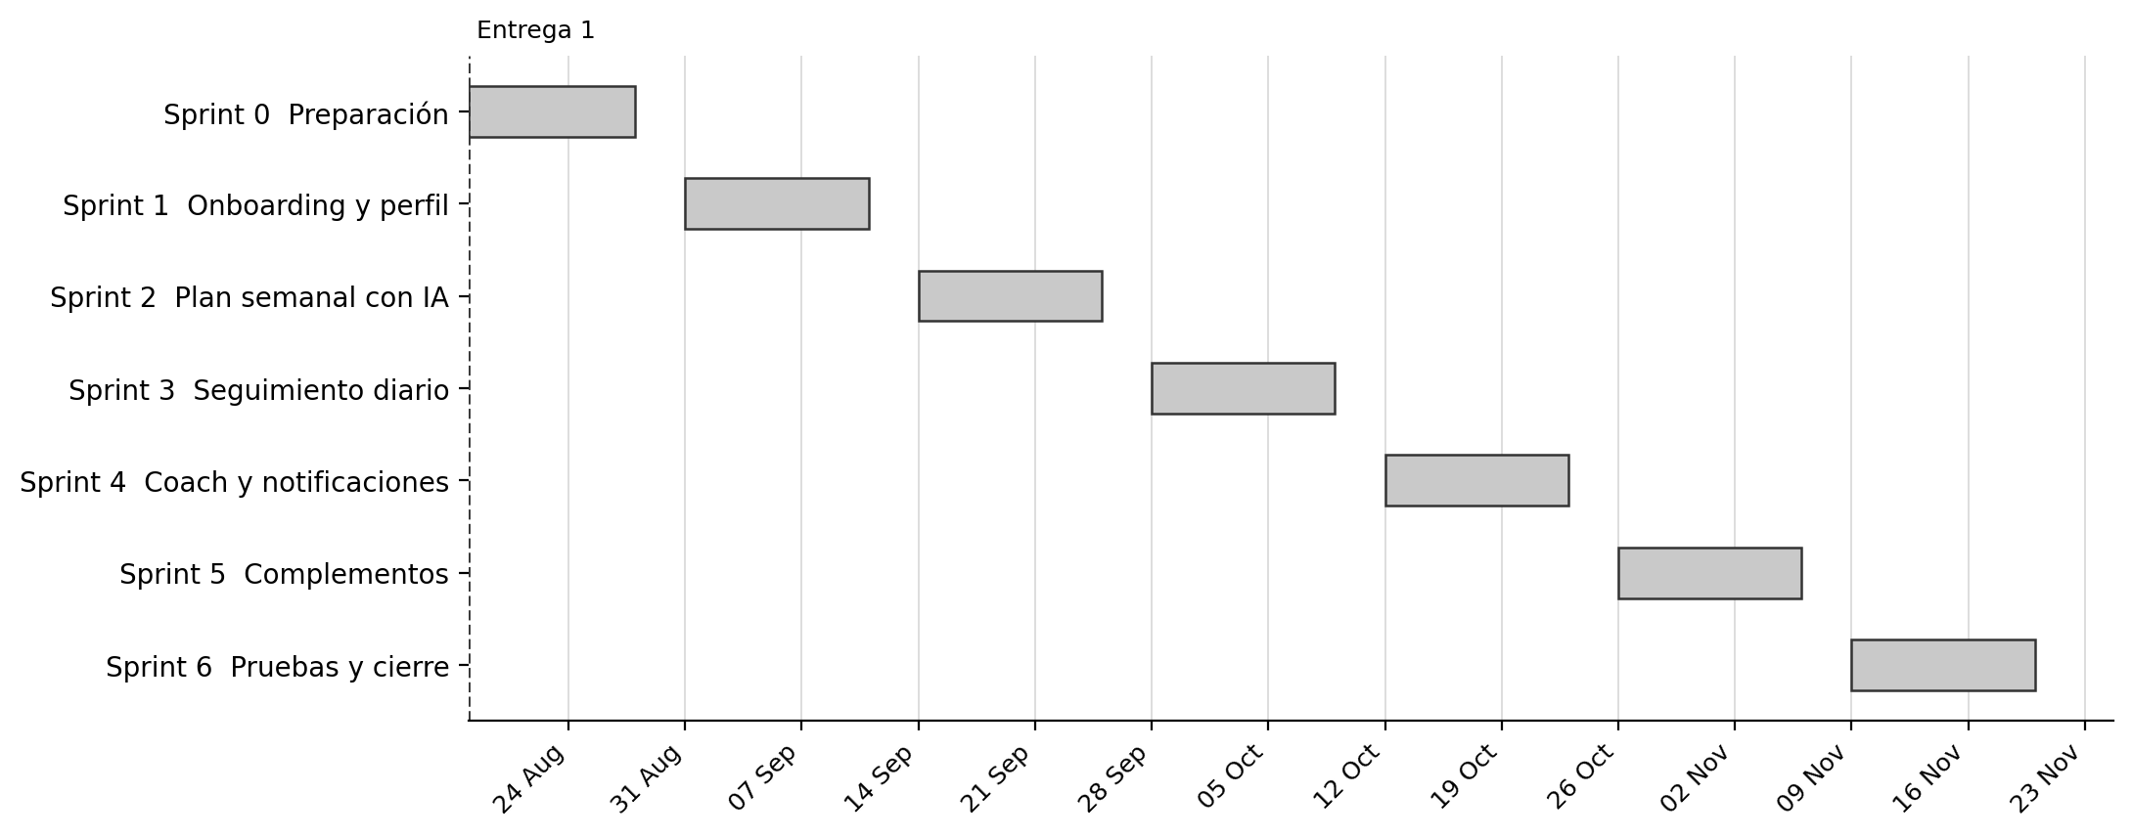
Figura 3. Cronograma de sprints del proyecto.

13.6 Definición de terminado
Una historia se considera terminada únicamente cuando cumple todas las condiciones siguientes:
- Cumple todos sus criterios de aceptación.
- El código está en el repositorio y la pipeline pasa en verde.
- Fue probada en un dispositivo Android real.
- No expone llaves ni datos sensibles en el código.
- Fue revisada por otro integrante del equipo.

14. Gestión de riesgos
La gestión de riesgos identifica, analiza y planifica la respuesta a los eventos que pueden afectar los objetivos del proyecto (PMI, 2017). El registro se construyó a partir de la matriz DOFA y se revisa al cierre de cada sprint dentro de la retrospectiva. La probabilidad y el impacto se valoran en una escala cualitativa de tres niveles.
ID | Riesgo | Prob. | Impacto | Estrategia de respuesta
R1 | Vencimiento de créditos o cambios en las capas gratuitas de la nube | Media | Alto | Mitigar: el núcleo solo usa servicios gratuitos permanentes; los créditos se destinan a experimentos.
R2 | Baja disponibilidad de tiempo del equipo por la carga académica | Alta | Medio | Mitigar: sprints de dos semanas con capacidad realista y prioridades MoSCoW.
R3 | Cambios en la API o en los límites del proveedor de IA | Media | Alto | Mitigar: capa de abstracción que permite migrar de Gemini a otro proveedor.
R4 | Baja retención de usuarios en las pruebas | Media | Medio | Mitigar: refuerzo positivo y validación temprana con usuarios de la comunidad universitaria.
R5 | Rechazo o demoras en la publicación en la tienda | Baja | Medio | Aceptar y prever: revisar las políticas de Play Store desde el Sprint 4.
R6 | Pérdida de información o del código del proyecto | Baja | Alto | Evitar: repositorio en Azure DevOps con respaldo del esquema y de los documentos.

15. Análisis de costos
El proyecto opera bajo la restricción de presupuesto cero definida en el alcance. La siguiente tabla consolida los costos reales del primer año. El uso de capas gratuitas permanentes y de inteligencia artificial de bajo costo permite construir un producto cuyo desarrollo comercial equivalente tendría un costo muy superior, lo que constituye el principal costo evitado del proyecto.
Concepto | Costo | Observación
Herramientas de desarrollo y nube | 0 USD | Capas gratuitas permanentes de Supabase y Azure.
Modelos de inteligencia artificial | 0 USD | Capa gratuita de Gemini; créditos de Azure solo para experimentos.
Cuenta de publicación Google Play | 25 USD | Pago único.
Dominio web | 10 USD al año | Opcional para la página del producto.
Total primer año | 25 a 35 USD | Dentro de la restricción de presupuesto del proyecto.

16. Vista preliminar de la arquitectura
La figura presenta la vista preliminar de la arquitectura de la solución. La aplicación móvil se comunica con Supabase para la autenticación y los datos, y con las funciones serverless de Azure para las capacidades de inteligencia artificial y los recordatorios. Las llaves y secretos residen únicamente en la configuración del servidor. Esta vista se detallará en el paquete 1.3.2 de la EDT durante la fase de diseño.
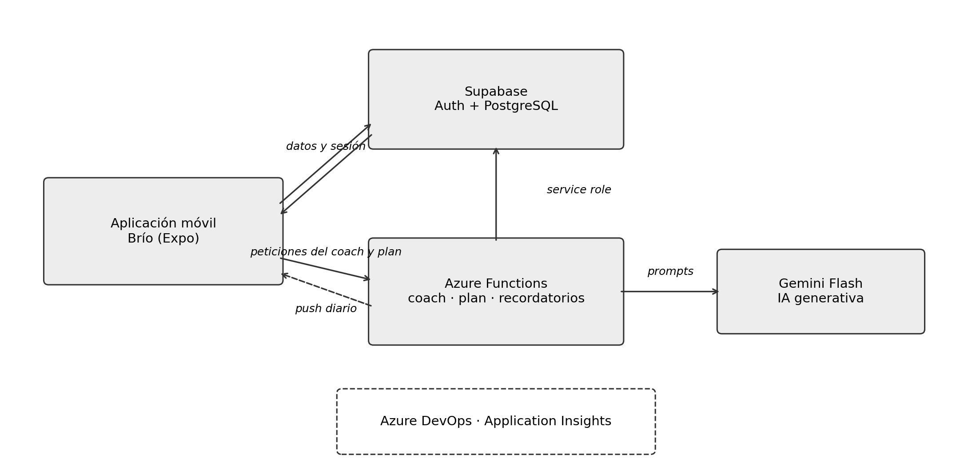
Figura 4. Vista preliminar de la arquitectura de la solución.

17. Glosario
Backend: Conjunto de servicios y lógica que operan del lado del servidor y soportan el funcionamiento de la aplicación.
Backlog: Lista priorizada de historias de usuario que representa el trabajo pendiente del producto.
Capa gratuita: Modalidad de un servicio en la nube que permite su uso sin costo dentro de ciertos límites de consumo.
EDT (Estructura de Desglose de Trabajo): Descomposición jerárquica del trabajo del proyecto en entregables y paquetes de trabajo.
Guía tipo semáforo: Sistema de orientación alimentaria que clasifica los alimentos en tres categorías, verde, ámbar y rojo, según la frecuencia recomendada de consumo, sin recurrir al conteo de calorías.
Inteligencia artificial generativa: Rama de la inteligencia artificial capaz de producir contenido nuevo, como texto o planes, a partir de instrucciones y datos de contexto.
MVP (Producto Mínimo Viable): Primera versión funcional de un producto, con el conjunto mínimo de características necesarias para entregar valor y validar su uso.
Racha: Número de días consecutivos en los que el usuario cumple el reto propuesto por la aplicación.
Refuerzo positivo: Técnica que fortalece un comportamiento mediante estímulos agradables tras su realización, en lugar de castigos.
Sprint: Ciclo de trabajo de duración fija, de dos semanas en este proyecto, que termina con un incremento funcional del producto.

18. Referencias
Bruegge, B. y Dutoit, A. H. (2002). Ingeniería de software orientada a objetos. Pearson Educación.
Cohn, M. (2004). User stories applied: For agile software development. Addison-Wesley.
Jacobson, I., Booch, G. y Rumbaugh, J. (2000). El proceso unificado de desarrollo de software. Addison-Wesley.
NCD Risk Factor Collaboration. (2024). Worldwide trends in underweight and obesity from 1990 to 2022: A pooled analysis of 3663 population-representative studies with 222 million children, adolescents, and adults. The Lancet, 403(10431), 1027-1050.
Organización Mundial de la Salud. (2024). Actividad física [Nota descriptiva]. https://www.who.int/es/news-room/fact-sheets/detail/physical-activity
Organización Mundial de la Salud. (2025). Obesidad y sobrepeso [Nota descriptiva]. https://www.who.int/es/news-room/fact-sheets/detail/obesity-and-overweight
Project Management Institute. (2017). A guide to the Project Management Body of Knowledge (PMBOK Guide) (6.ª ed.). Project Management Institute.
Schwaber, K. y Sutherland, J. (2020). La Guía de Scrum. Scrum.org.

